|  |  |  |  |  |
| --- | --- | --- | --- | --- |
| **Question** | **Points** | **Outcomes** | **Question Grade** | **Required time**  **minutes** |
| **Q1** | **7** | **b** |  |  |
| **Q2** | **8** | **b** |  |  |
|  |  |  |  |  |
|  | | | | |
| **Student Grade** | **15** |  |  |  |

**تعليمات مهمة:**

1. **ارجو اضافة الاجاباب على هذه الملف مع المحافظة على نفس الترتيب, وارساله بالامتداد نوع PDF**
2. **يجب ان تحتوي اجابة كل سؤال على الكود البرمجي( نص) لكل برنامج بالاضافة الى صورة تنفيذ البرنامج.**
3. **احرص عزيزي الطالب على تسليم حلولك الخاصة و عدم مشاركة اجاباتك مع اي طالب اخر لتجنب خسارة العلامات.**
4. **التزم بكل التعليمات السابقة, لانها ستكون ضمن معايير التقييم .**

**Question #1: (8 Point)**

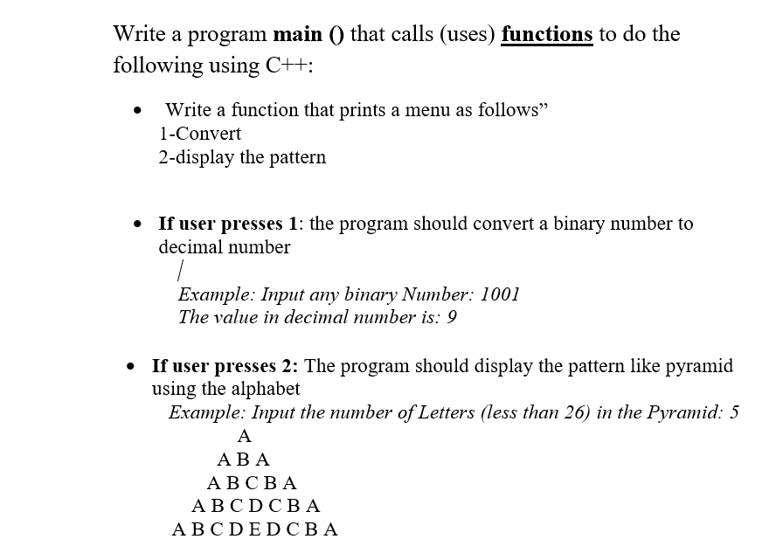

**Question #2: (7 Points)**

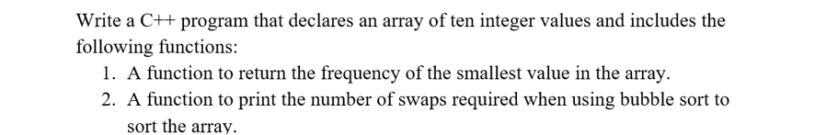

**THE END**